令和4年1月11日（火）までに「参加申込書」に氏名・連絡先・住所等を明記のうえ、直接または電話・FAX・メール・申込フォームで申込み
こちらの専用申込みフォームからの申込みも可能です⇒
※先着順になります。（定員100名）
「みんなでいっしょに今後の図書館のスガタを考えよう！」 参加申込書
- FAX ０５６６－５２－８１８８ ▲
いきいき広場 文化スポーツグループ宛て
■申込み方法

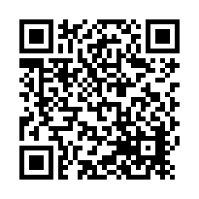

氏名（ふりがな）
住所 | 〒（ － ） 市 町
連絡先（電話番号）
メールアドレス
ゲスト（淺野さん）に
聞きたいこと
備考（ご要望があれば記載ください）
※質問については、新型コロナウイルス感染症等の対策により事前受付制としています。
上記の参加申込書「フォーラムゲスト（淺野さん）に聞きたいこと」に記入し、提出ください。
※当日、時間の都合上質問事項すべてにお答えできない場合がございます。ご了承ください。
■プログラム（予定）
■会場案内
第1部 10:30～11:05
①市役所から報告
「高浜市のこれまでの図書館あり方検討に対する取組み」
②ゲストからのおはなし

～ すこし休みましょう（休憩） ～

第２部 11:25～12:20
③みんなで考えよう！これからの『チカラ』の可能性
④おわり（連絡事項等）

【住所】高浜市青木町九丁目6番地18
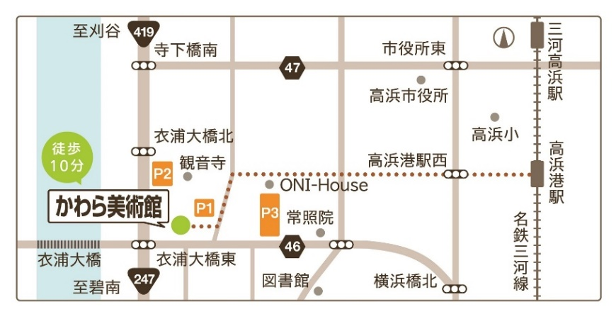

■その他

今回のフォーラムにつきましては、新型コロナウイルス感染症対策のため、事前申込み制としています。（※申込みのない方の入場はご遠慮いただきますので、ご了承ください。）
また、ご来場の皆さまにおかれましては下記の三項目へのご協力をお願いいたします。
①検温の実施 ②手指の消毒 ③マスクの着用

問合せ・申込先 〒444 – 1334 いきいき広場３階 文化スポーツグループ
（高浜市春日町五丁目165番地） 開庁時間：平日 午前８時30分～午後５時15分（土日祝・年末年始休み）
☎：52－1111（内線331） FAX：52-8188 メール：bunka@city.takahama.lg.jp

